В Москве созданы условия для сокращения количества пожаров в весенне-летний пожароопасный период

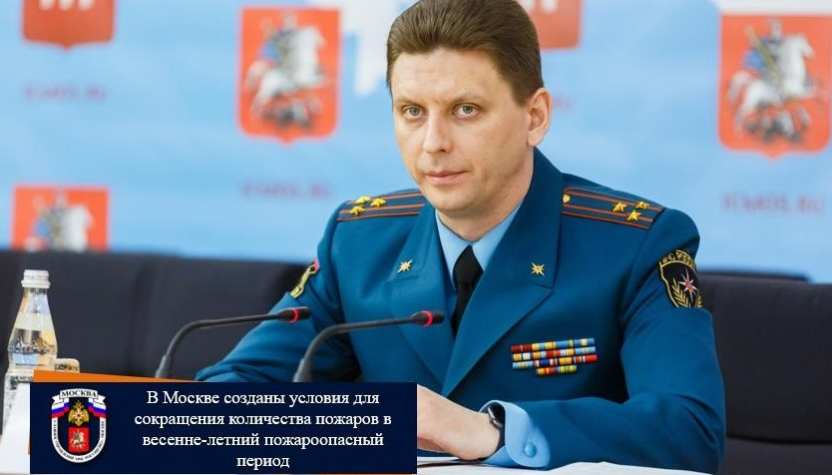
В Информационном центре Правительства Москвы прошла пресс-конференция на тему «Весенне-летний пожароопасный период». В своем выступлении заместитель начальника Главного управления - начальник Управления надзорной деятельности и профилактической работы столичного Главка Максим Комаров акцентировал внимание на мероприятиях, проводимых в весенне-летний пожароопасный период. В частности, в рамках пресс-конференции были рассмотрены вопросы, связанные с профилактикой пожаров на территории города, проведением разъяснительной работы с населением столицы, а также взаимодействием с органами исполнительной власти Москвы и органами местного самоуправления.
В начале выступления заместитель начальника Главка отметил, что подготовка к весенне-летнему пожароопасному периоду начинается с января месяца, в феврале уже спланирован весь комплекс необходимых мероприятий.
С 10 апреля при поддержке Правительства Москвы в городе проходит «Месячник пожарной безопасности». Данный комплекс мероприятий призван минимизировать количество пожаров на территории столицы, а его основной целью являются создание условий для сокращения количества и минимизации последствий пожаров на объектах города Москвы, в том числе обусловленных бытовыми причинами, за счет развертывания системы профилактики и реализации комплекса взаимоувязанных по ресурсам и срокам мероприятий, в выполнении которых требуется участие большинства отраслевых, функциональных и территориальных органов исполнительной власти.
Мероприятия «Месячника пожарной безопасности» охватывают весь спектр полномочий органов исполнительной власти и местного самоуправления города Москвы в области пожарной безопасности и предусматривают системный подход к их реализации, обеспечивают проведение организационных и практических мероприятий, направленных на совершенствование системы обеспечения пожарной безопасности территорий и объектов города Москвы, подготовки населения и пропаганды в области пожарной безопасности.
В этот период совместно с добровольцами, представителями МВД и органов местного самоуправления проводятся профилактические рейды, плановые осмотры, поквартирные и подомовые обходы. Также совместно с органами опеки и соцзащиты проводится адресная работа с лицами, находящимися на учете и социальном сопровождении. Ведется разработка паспортов пожарной безопасности населенных пунктов, объединений садоводства и огородничества.
«В ходе профилактических мероприятий уже проведено 705 рейдов, в составе межведомственных групп – 343. Всего в рамках данной работы проведено 7 142 инструктажей и 267 встреч с населением. Распространено около тридцати тысяч экспресс-информаций на противопожарную тематику. По результатам в органы власти и другие организации направлено 255 информационных писем», - озвучил статистику начальник надзорной деятельности.
В рамках пресс-конференции руководитель подробно остановился на вступивших в силу с 1 января новых Правилах противопожарного режима в Российской Федерации.
«В этом году мы в полной готовности встречаем весенне-летний пожароопасный период. С 1 января текущего года вступили в силу новые Правила противопожарного режима. Благодаря этому документу мы получили более четкие требования пожарной безопасности, связанные с профилактикой возгораний именно в пожароопасный сезон», - уточнил начальник Управления надзорной деятельности и профилактической работы.
По словам Максима Валерьевича, важно знать следующее:
Разжигание сухой травянистой растительности на земельных участках может проводиться в безветренную погоду на участках, которые располагаются на расстоянии 50 метров от ближайшего объекта, территория на этом участке должна быть очищена в радиусе 30 метров от сухостойных деревьев, валежника, порубочных остатков и других горючих материалов. Также такой участок должен быть отделен противопожарной минерализованной полосой шириной не менее 1,5 м. Территория, где будет проводиться пал травы, не должна быть территорией, на которой действует особый противопожарный режим, там постоянно должны находится лица со средствами пожаротушения.
Также в правилах появились общие требования для населенных пунктов, подверженных природным пожарам. Теперь такие населенные пункты до начала пожароопасного периода должны провести работы по созданию минерализованной противопожарной полосы. В Москве таких населенных пунктов 165, они все были опаханы для обустройства такой полосы соответствующих размеров. По решению городских властей эта работа будет проведена повторно.
На землях общего пользования, а также на территориях частных домовладений, запрещается разводить костры и использовать отрытый огонь для приготовления пищи вне специально оборудованных мест. Правообладатели обязаны проводить на своих участках своевременную уборку мусора, сухой растительности, травы.
В документе были конкретизированы требования для руководителей организаций, чьи объекты примыкают к лесным массивам, они должны также убирать сухую растительность.
Появился Порядок использования открытого огня и разведения костров на землях сельскохозяйственного назначения, землях запаса и землях населенных пунктов. Теперь разведение открытого огня должно осуществляться в специально оборудованных местах на территории населенного пункта или домовладения.
Подводя итог своего доклада спикер отметил, что в целях недопущения природных пожаров, оперативного реагирования, совместно с Главным управлением МЧС России по г. Москве скорректирован План предупреждения и ликвидации чрезвычайных ситуаций в период возникновения природных пожаров, согласно которому для тушения природных пожаров определена группировка сил и средств МГСЧС общей численностью: свыше 32 тыс. человек, более 5 тыс. единиц техники (из них 8 единиц авиационной техники), а также сводных отрядов поливомоечной техники, численностью 1 950 человек, 630 единиц техники, доукомплектованные пожарно-техническим вооружением и 49 насосно-перекачивающих станций высокой производительности.
Также для контроля за пожарной обстановкой спланированы мероприятия мониторинга с применением вертолетов и беспилотных авиационных систем, автоматических станций контроля загрязнения воздуха и пешими патрулями. Данные мероприятия позволяют обеспечить безопасное прохождение пожароопасного периода на территории города Москвы.

